**LAPORAN PRAKTIKUM REKAYASA SISTEM MULTIMEDIA**

Nama : Asri Pujiastuti

NIM : 06410017

**Judul Praktikum : Edit Audio Menggunakan Audacity**

**Tujuan :**

* Agar Mahasiswa bisa memotong lagu yang diinginkan .
* Agar Mahasiswa dapat mengedit audio dengan menggunakan Audacity.
* Agar Mahasiswa dapat menjadikan atau mengedit suara vocal atau music yang ada pada lagu mp3 tersebut dengan menggunakan pitch dan tempo.
* Agar Mahasiswa dapat menggabungkan 2 music yang ada pada lagu mp3.

**Tool yang digunakan :**

* Audacity
* Selection Tool
* Time Shift Tool

**Langkah-langkah Praktikum dan Output :**

[**Mengedit /Memotong file lagu mp3 menggunakan Audacity**](http://artikelkomputerku.blogspot.com/2009/04/memotong-file-lagu-mp3-menggunakan.html)

**Lagu Pertama :**

1. Buka Aplikasi Audacity  
   Untuk membuka file mp3 yang akan diedit pilih File -> Open

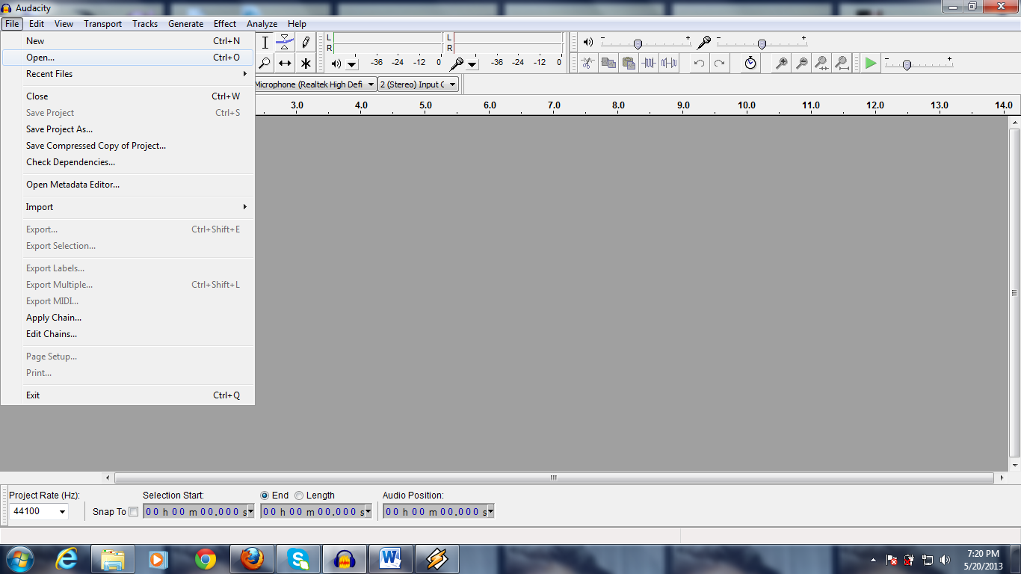

1. Dalam contoh ini saya menggunakan lagu mp3 : Love The way You Lie-Sabrina  
   Pilih folder yang berisi lagu , kemudian klik tombol Open

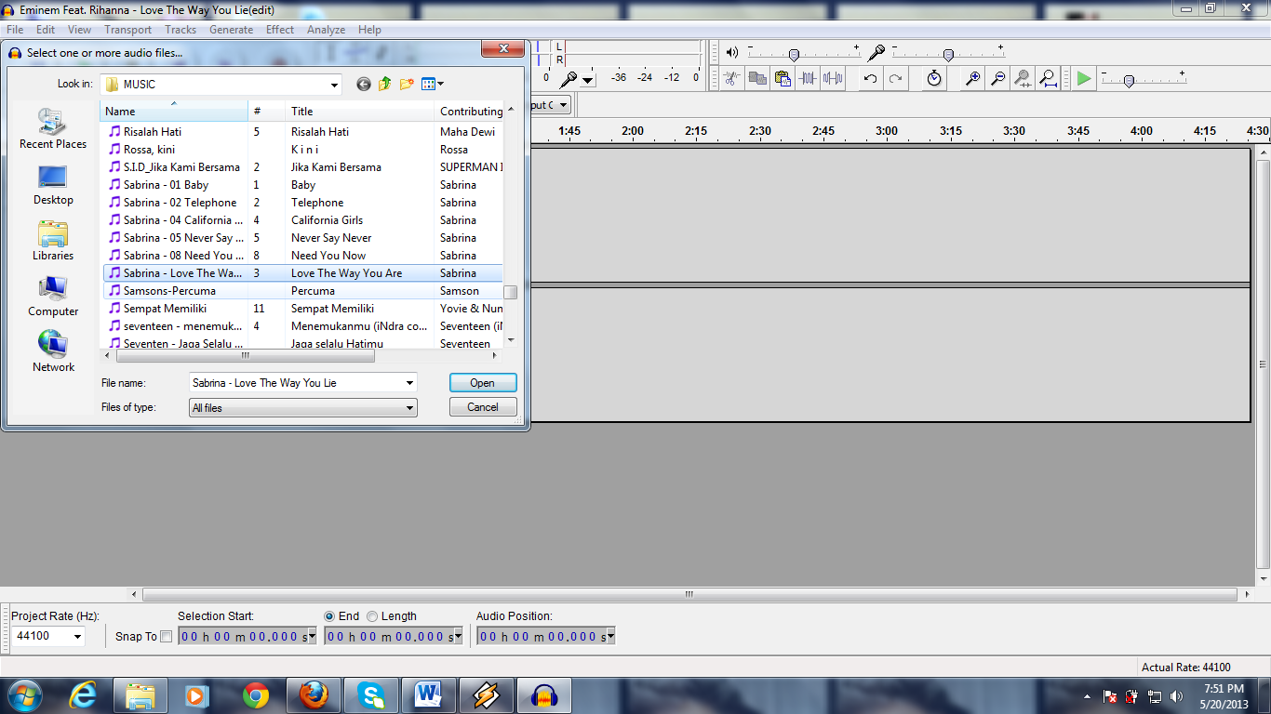

1. Lakukan blok terhadap bagian lagu yang akan dihilangkan (dipotong), gunakan mouse untuk melakukan drag (blok)  
   Klik tombol gunting untuk memotong bagian yang terblok

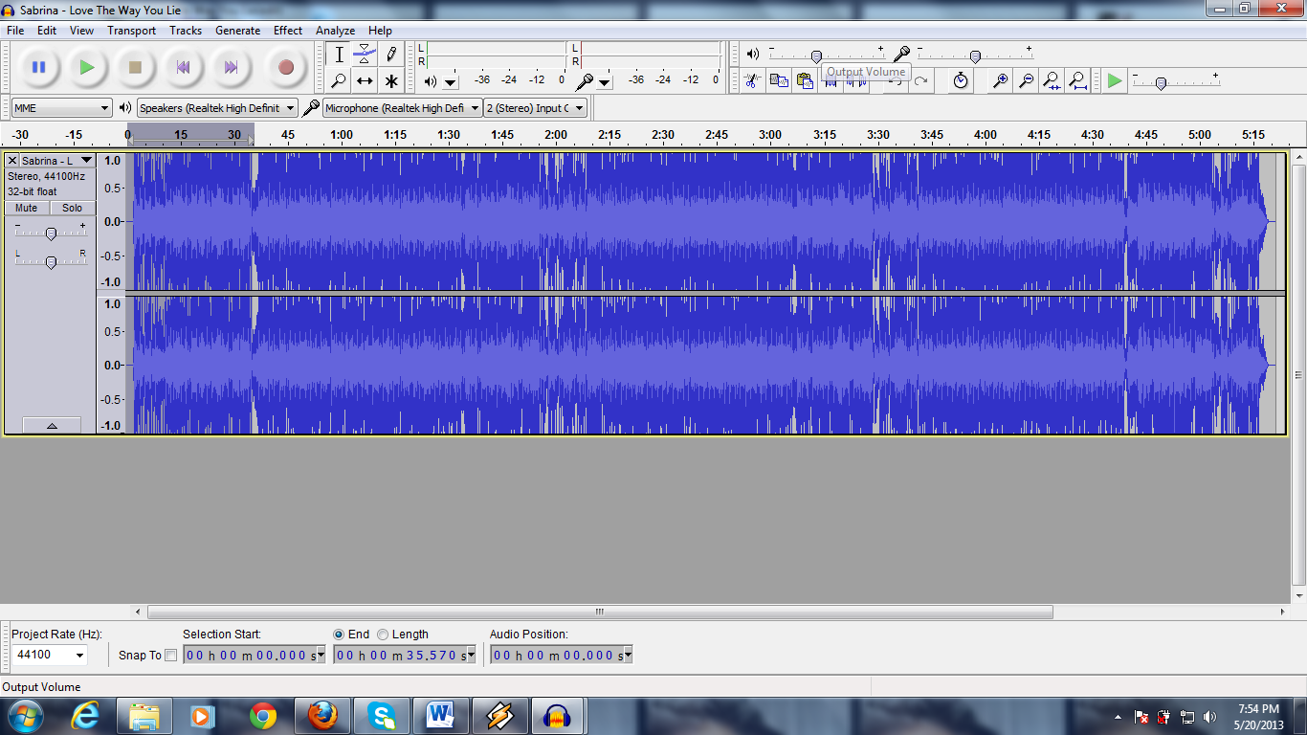

1. Hasilnya seperti gambar di bawah, bisa gunakan tombol play untuk mendengar hasilnya

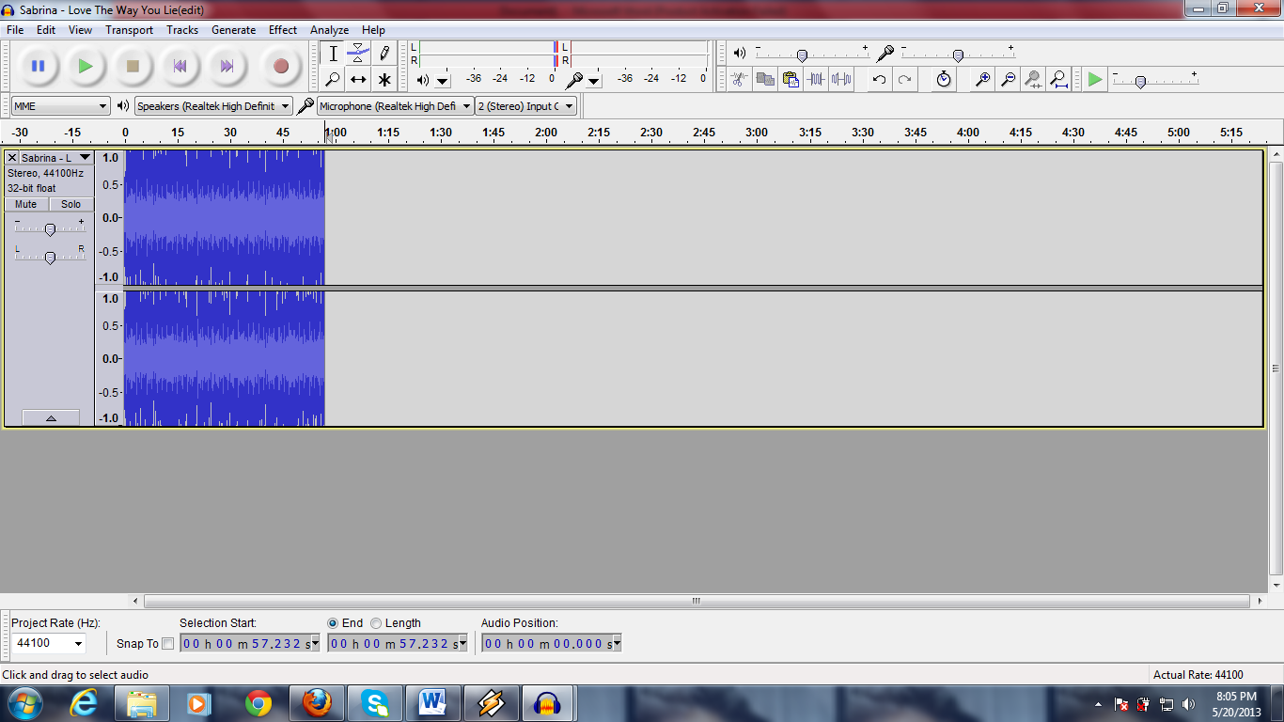

1. Jika lagu yang dipotong sudah sesuai dengan keinginan anda, maka bisa menyimpan hasil editan tersebut.  
   Pilih File -> Export

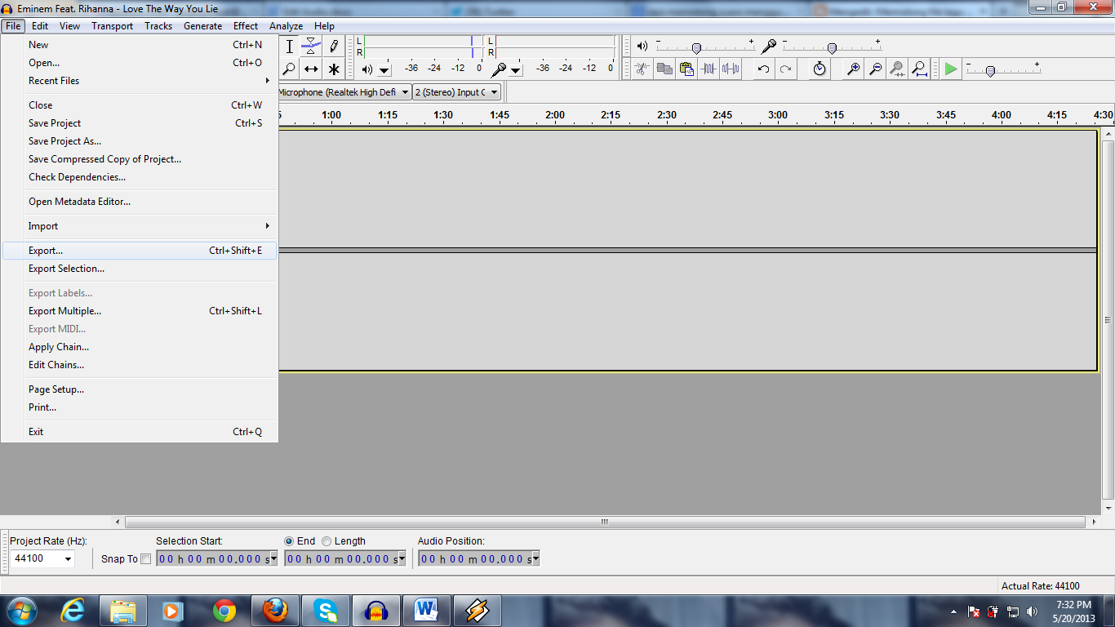

1. Pada file name , ketik dengan nama yang berbeda dengan nama file aslinya.  
   Pada Save as type pilih mp3 files  
   Klik tombol Save  
   Hasil editing tadi akan tersimpan dalam format mp3.

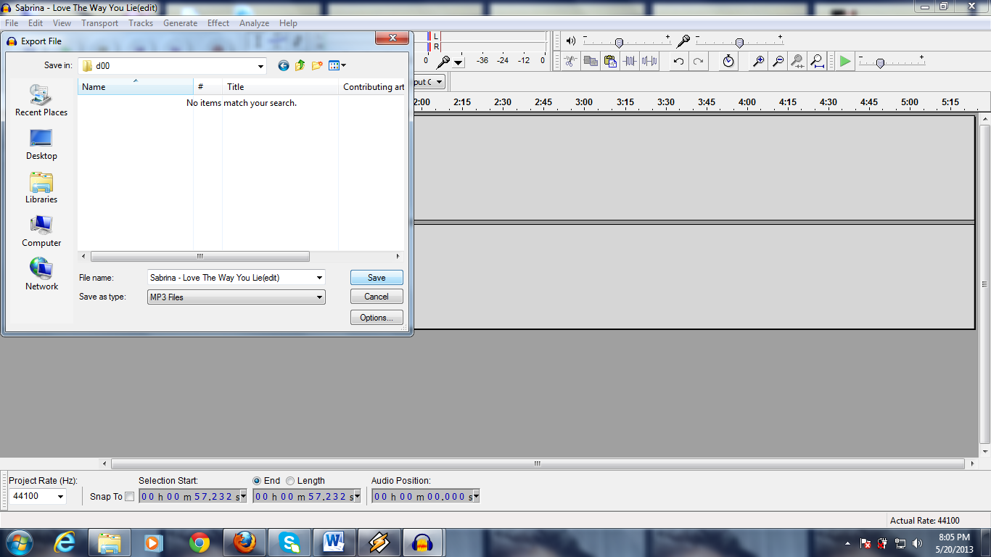

1. Klik OK

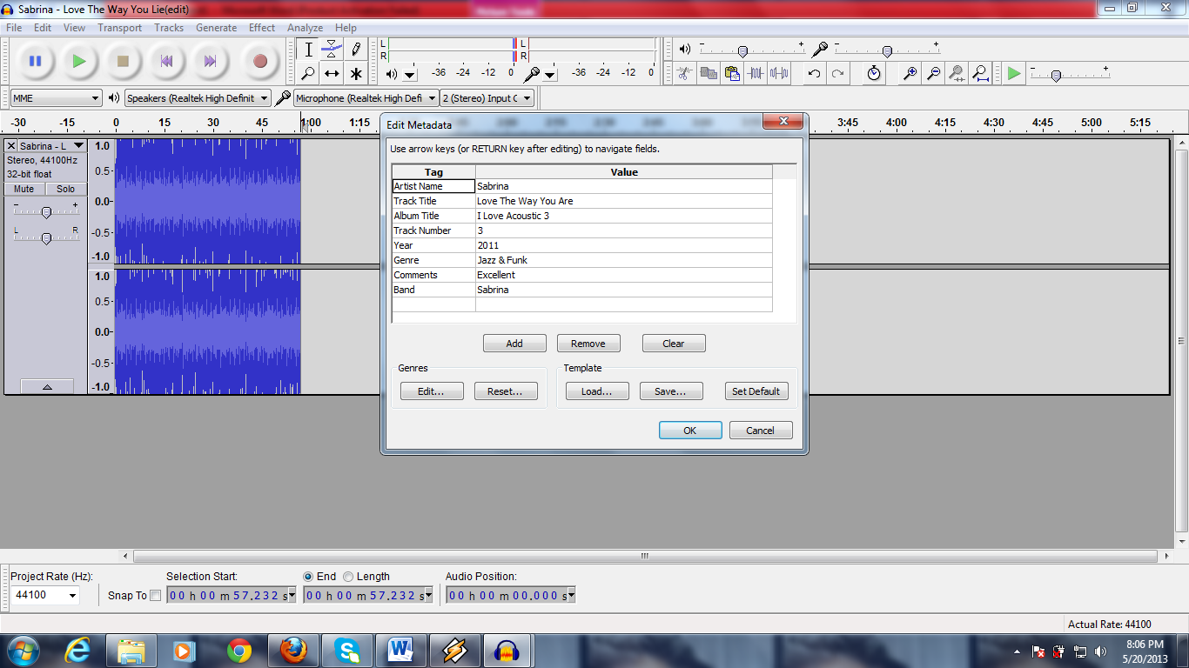

1. Setelah itu Save Project.

**Lagu Kedua :**

1. Buka Aplikasi Audacity  
   Untuk membuka file mp3 yang akan diedit pilih File -> Open



1. Dalam contoh yang kedua ini saya menggunakan lagu mp3 : Love The way You Lie-Eminem feat Rihanna  
   Pilih folder yang berisi lagu , kemudian klik tombol Open

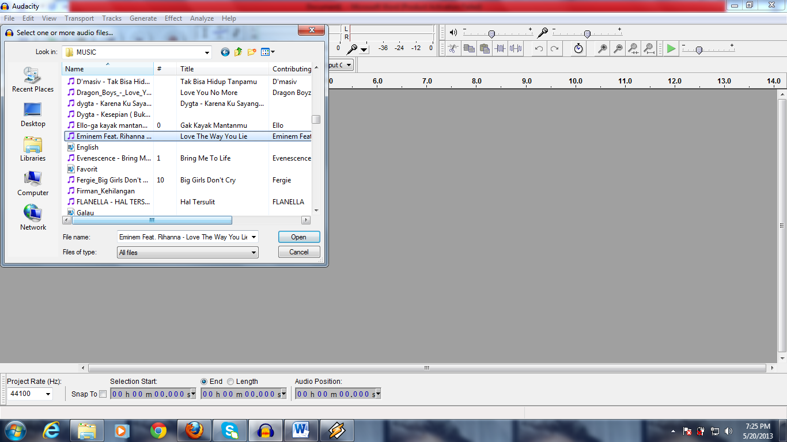

1. Lakukan blok terhadap bagian lagu yang akan dihilangkan (dipotong), gunakan mouse untuk melakukan drag (blok)  
   Klik tombol gunting untuk memotong bagian yang terblok

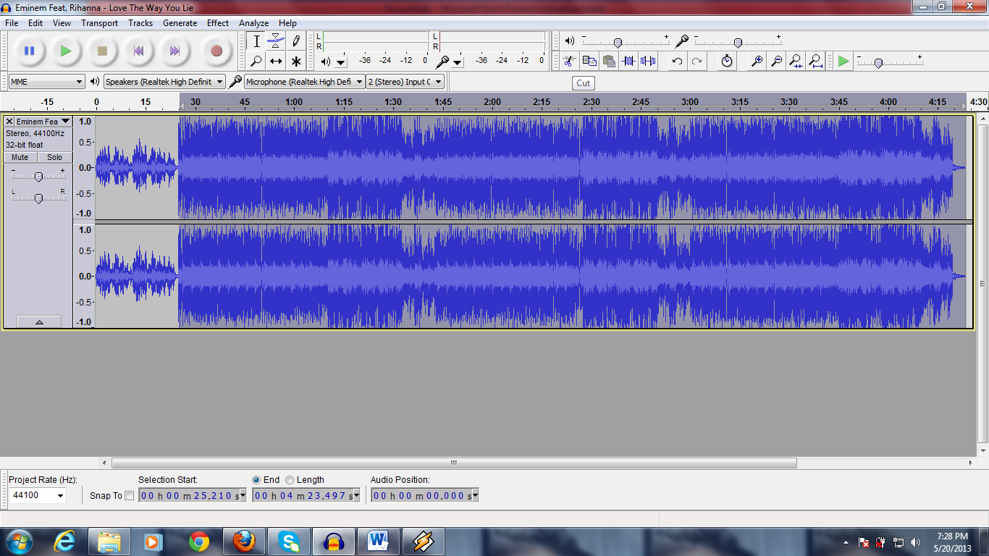

1. Hasilnya seperti gambar di bawah, bisa gunakan tombol play untuk mendengar hasilnya

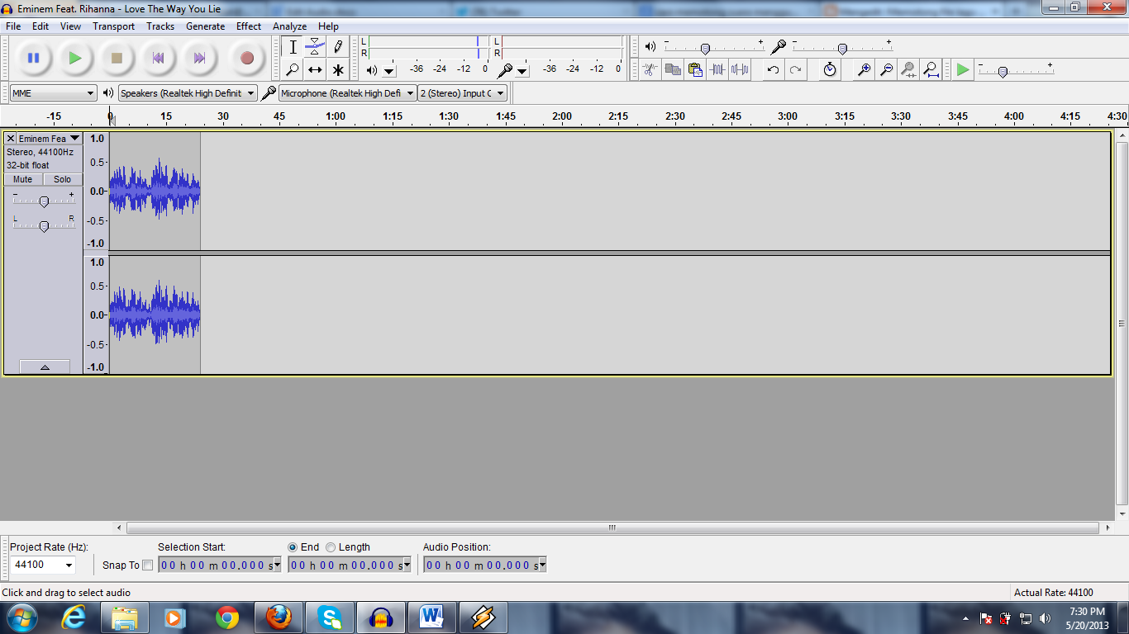

1. Jika lagu yang dipotong sudah sesuai dengan keinginan anda, maka bisa menyimpan hasil editan tersebut.  
   Pilih File -> Export



1. Pada file name , ketik dengan nama yang berbeda dengan nama file aslinya.  
   Pada Save as type pilih mp3 files  
   Klik tombol Save  
   Hasil editing tadi akan tersimpan dalam format mp3.

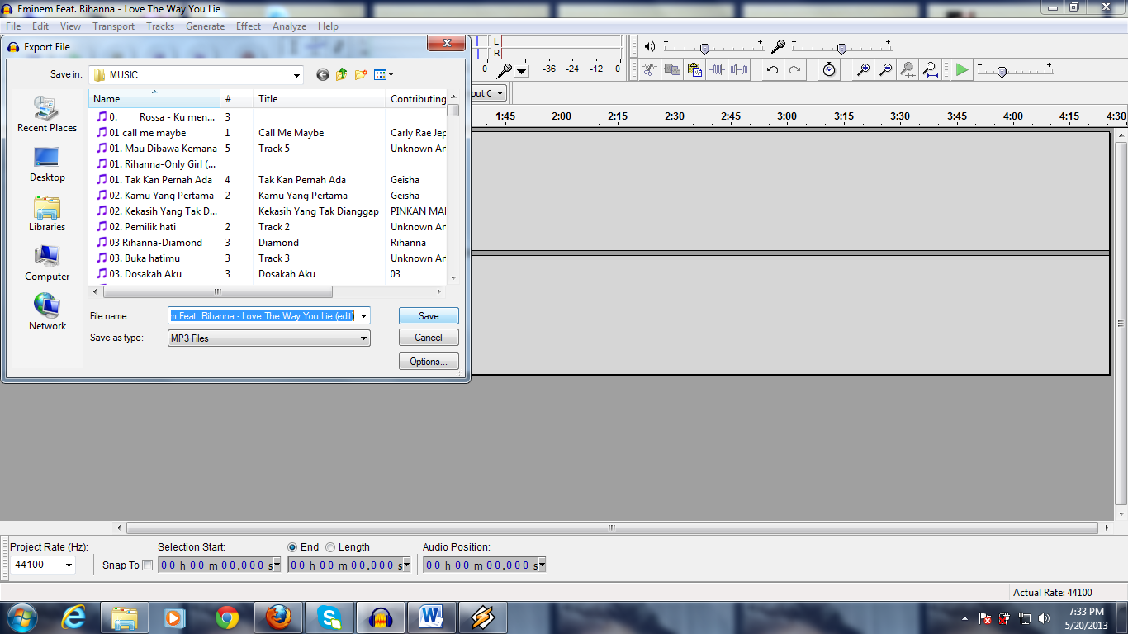

1. Klik OK

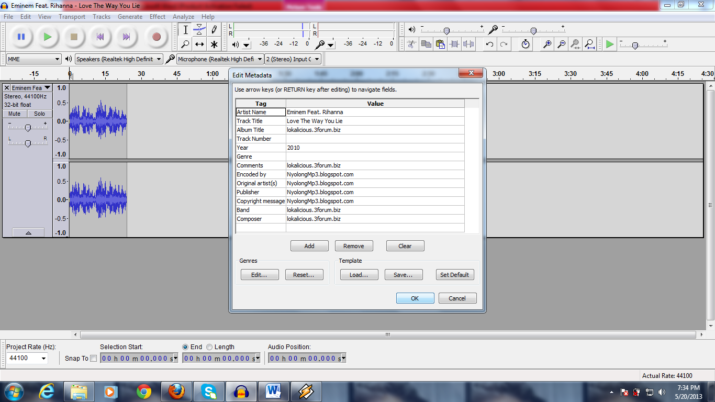

1. Setelah itu Save Project.

**Mengubah Pitch Lagu**

1. Buka Aplikasi Audacity  
   Untuk membuka file mp3 yang akan diedit pilih File -> Open



1. Dalam contoh kali ini saya menggunakan lagu mp3 : Baby-Sabrina  
   Pilih folder yang berisi lagu , kemudian klik tombol Open

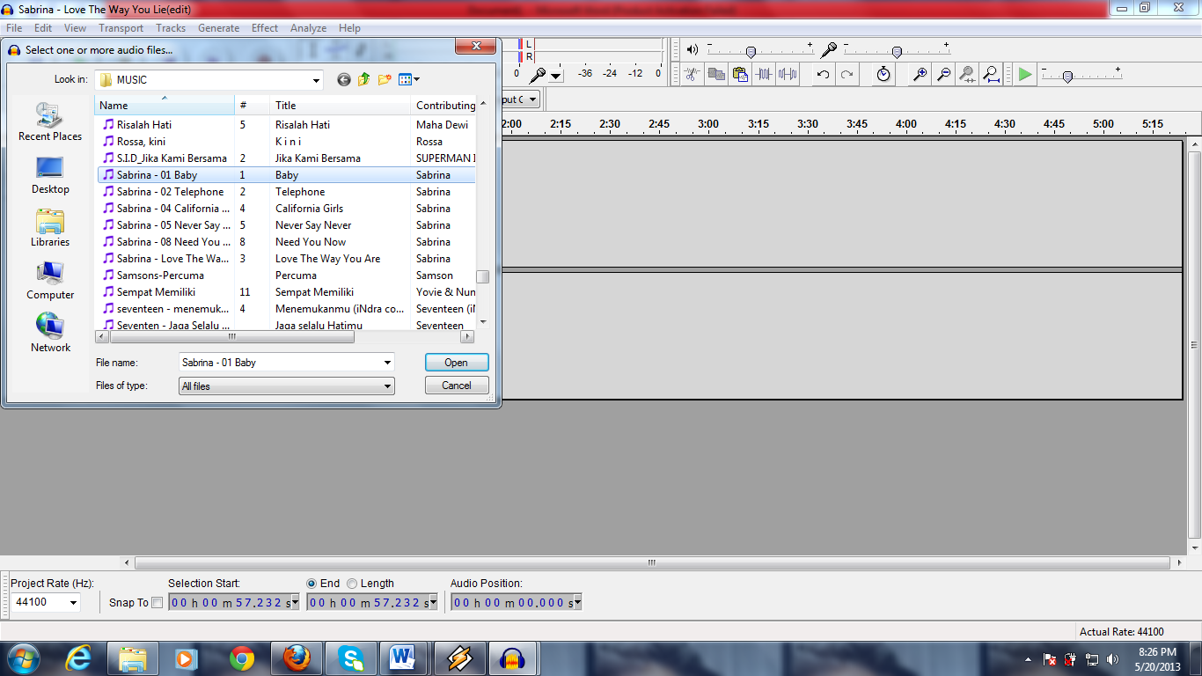

1. Maka akan tampil seperti dibawah ini

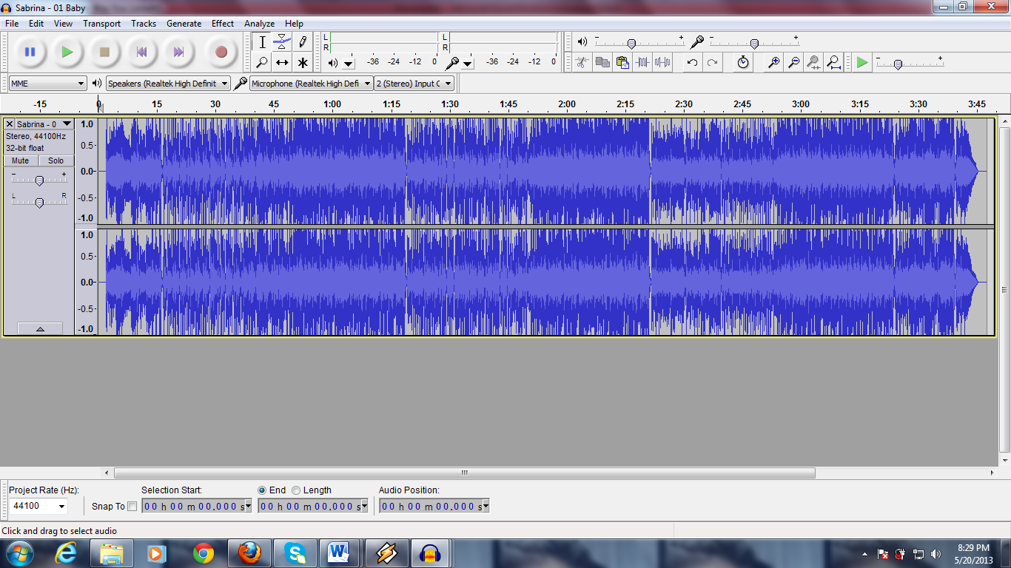

1. Klik **Effect**, kemudian pilih dan Klik **Change Pitch**

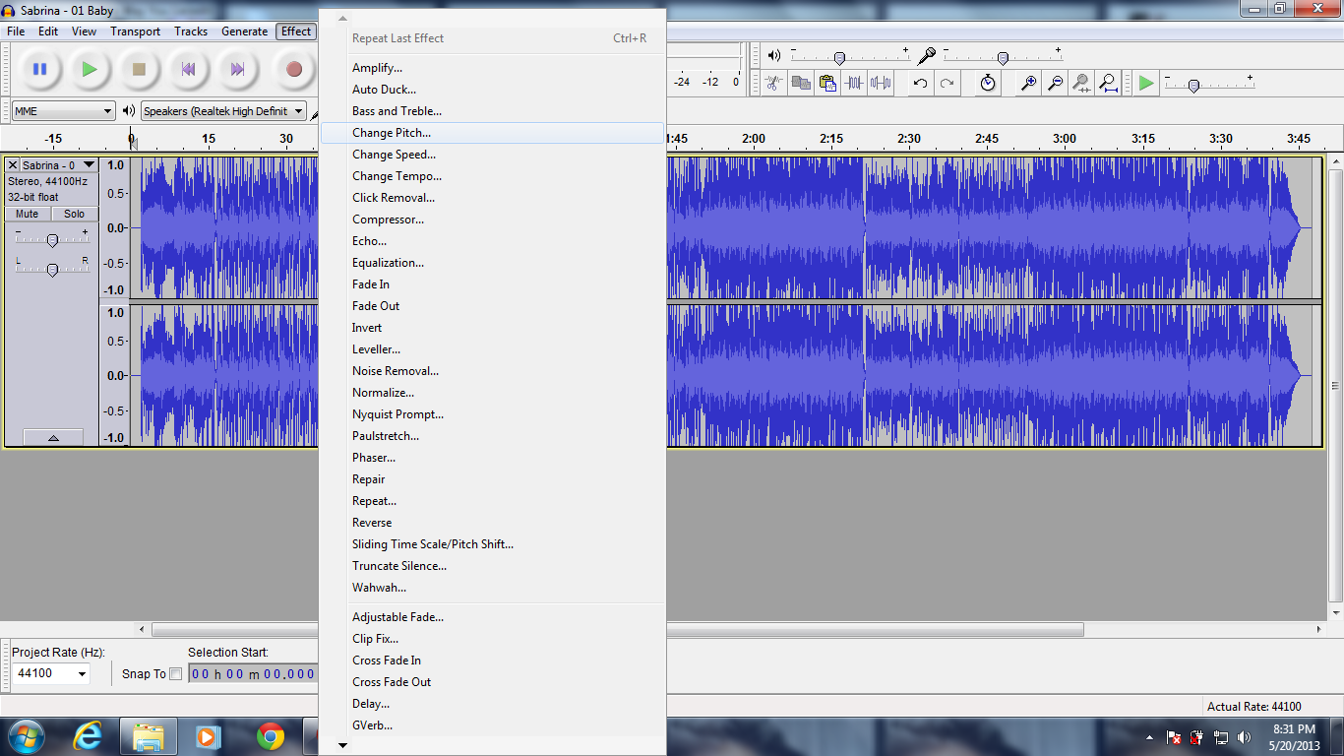

1. Pada Tampilan **Change Pitch**, atur pitch yang diinginkan dan besarnya **Semitones (half-steps), Frequency (Hz) dan Percent Change**nya. Kalau sudah Klik **OK.**

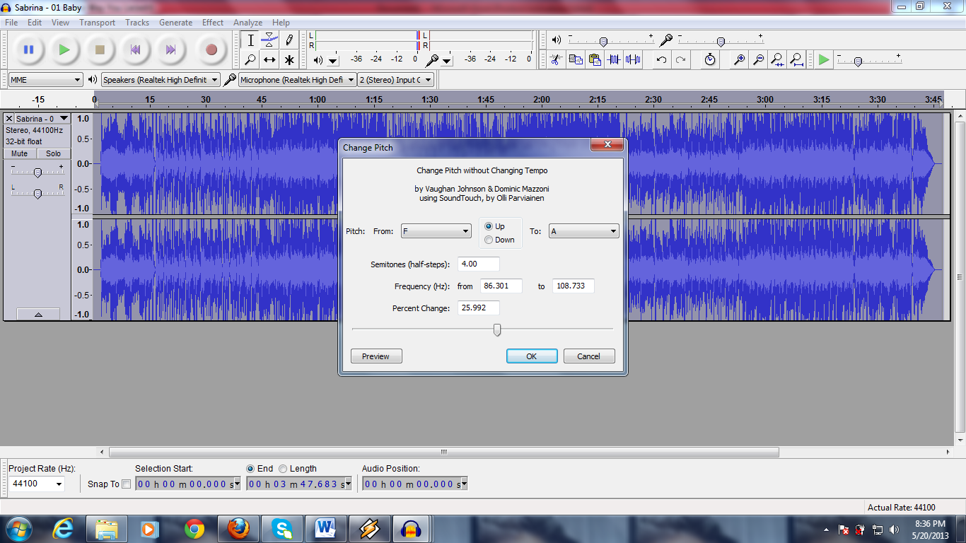

1. Tunggu proses perubahannya.
2. Klik Play untuk mendengarkan hasilnya.

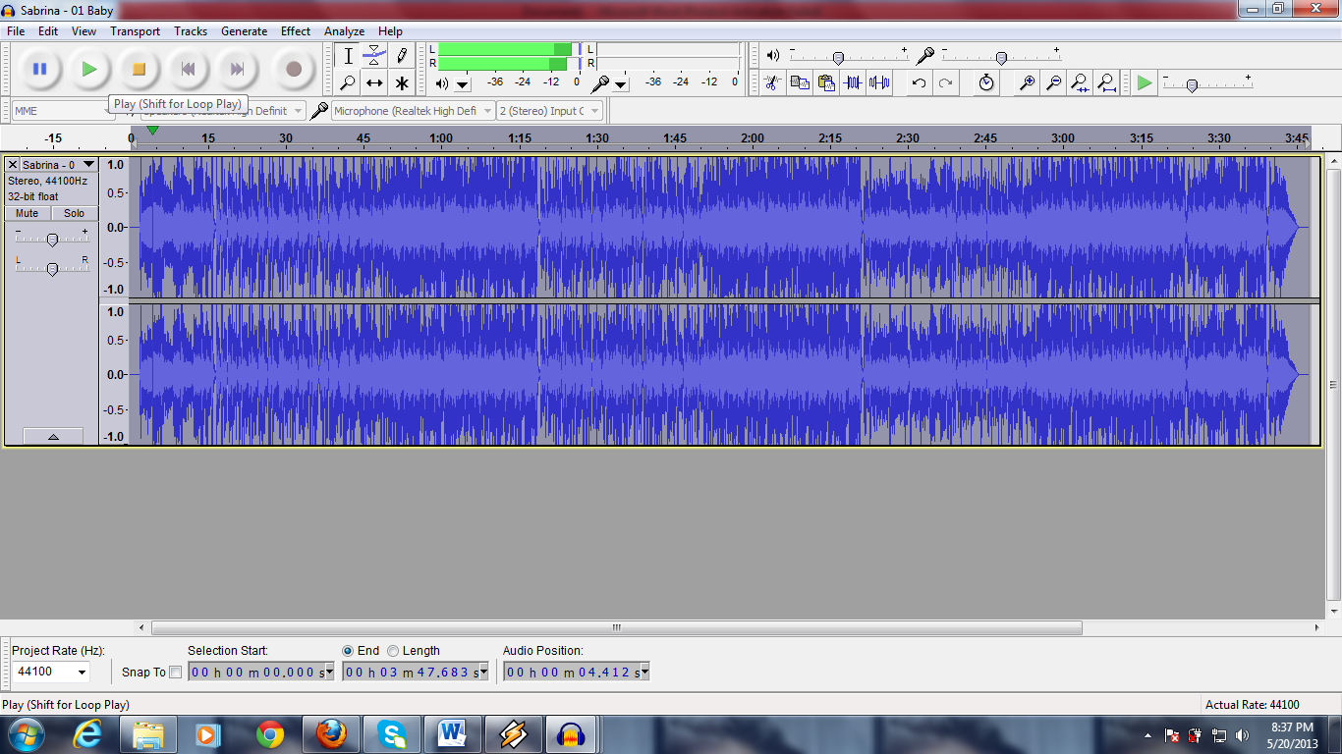

1. Setelah itu Save Project

**Menggabungkan Dua File Audio**

1. Import file audio pertama dari menu file - Import - Audio - pilih lagu - Open

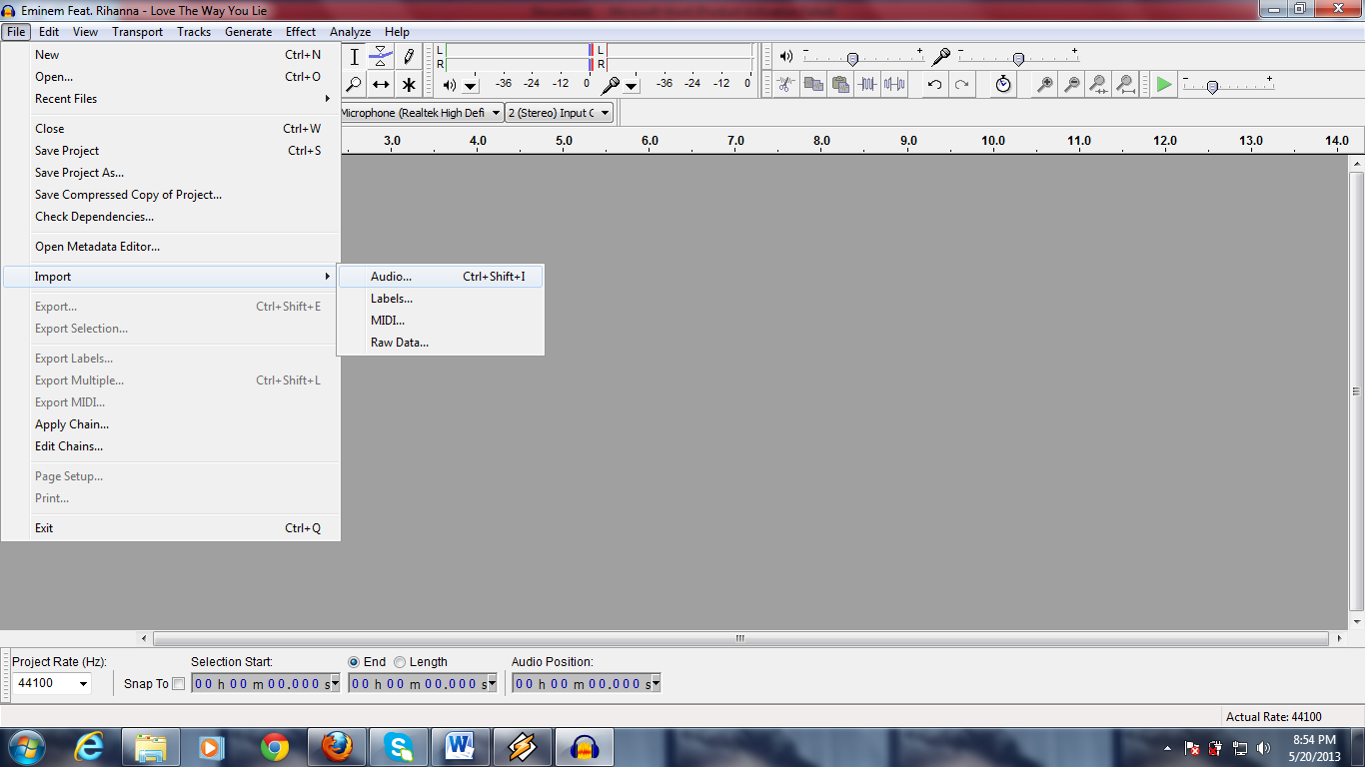

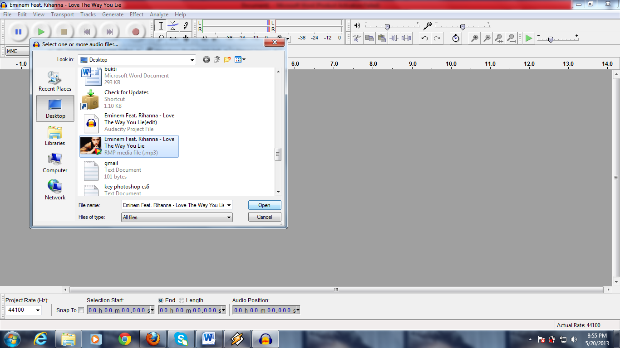

1. Maka akan tampil seperti dibawah ini

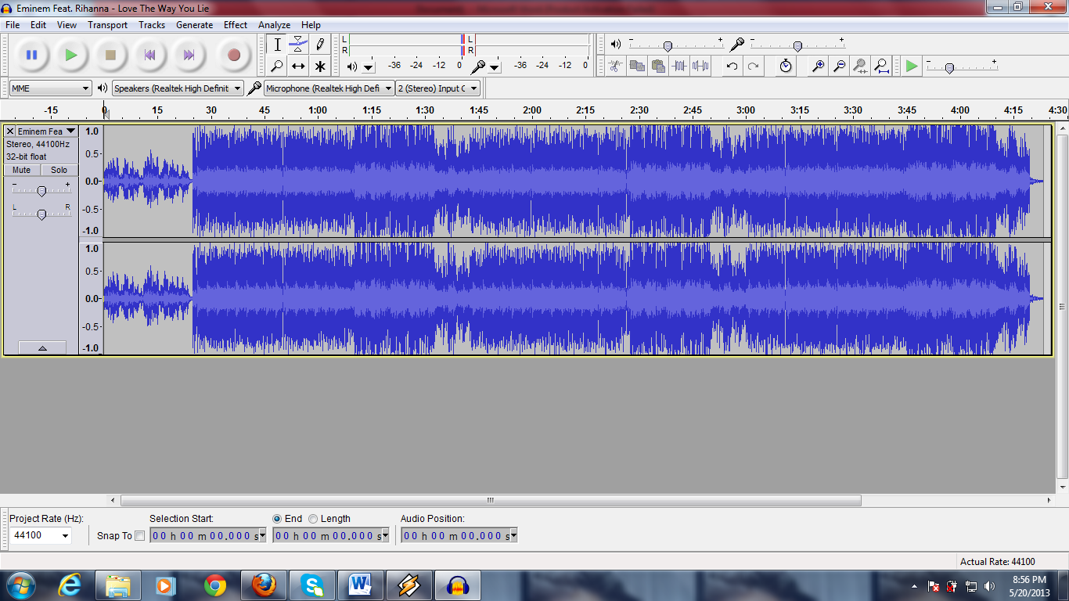

1. Lakukan hal yang sama untuk import lagu ke dua. Kedua lagu saling tumpang tindih maka harus digeser.

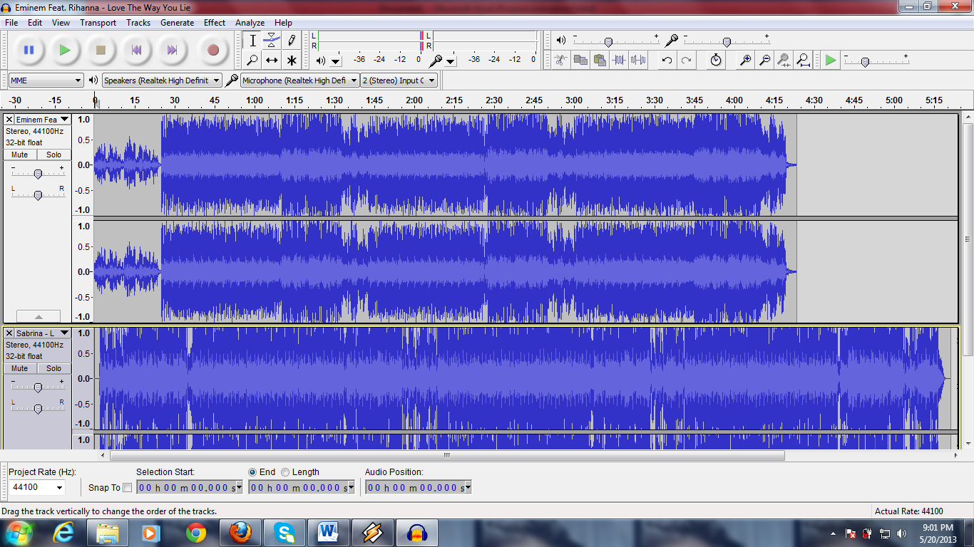

1. Sebelum digeser cut lagu yang akan di gabungkan agar tidak terlalu panjang.

Maka hasilnya akan seperti gambar dibawah ini :

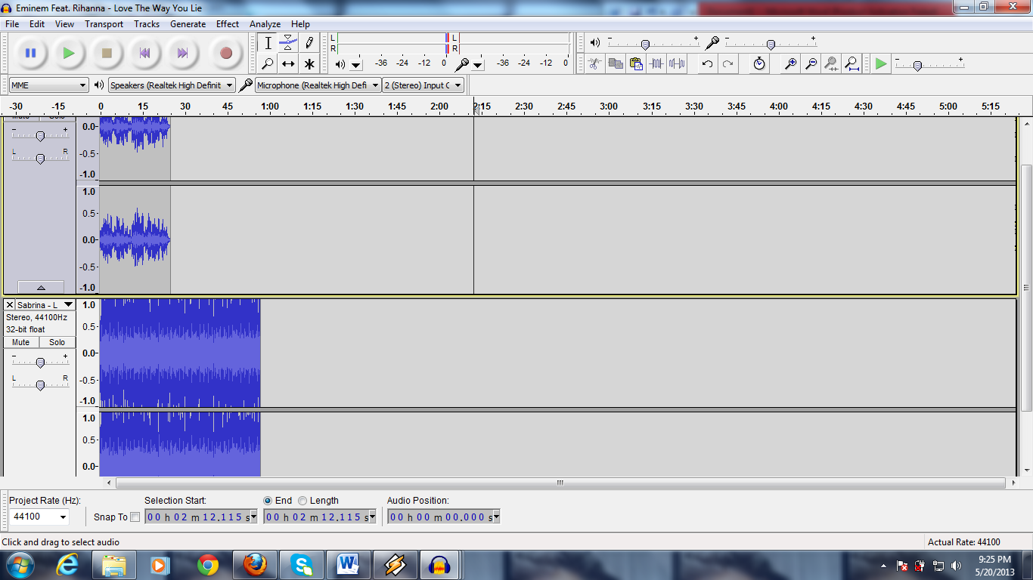

1. Untuk menggeser lagu tersebut dapat dilakukan dengan menggunakan “selection tool” dan memblock semua lagu yang kedua, lalu pakai “time shift tool” untuk menggesernya.

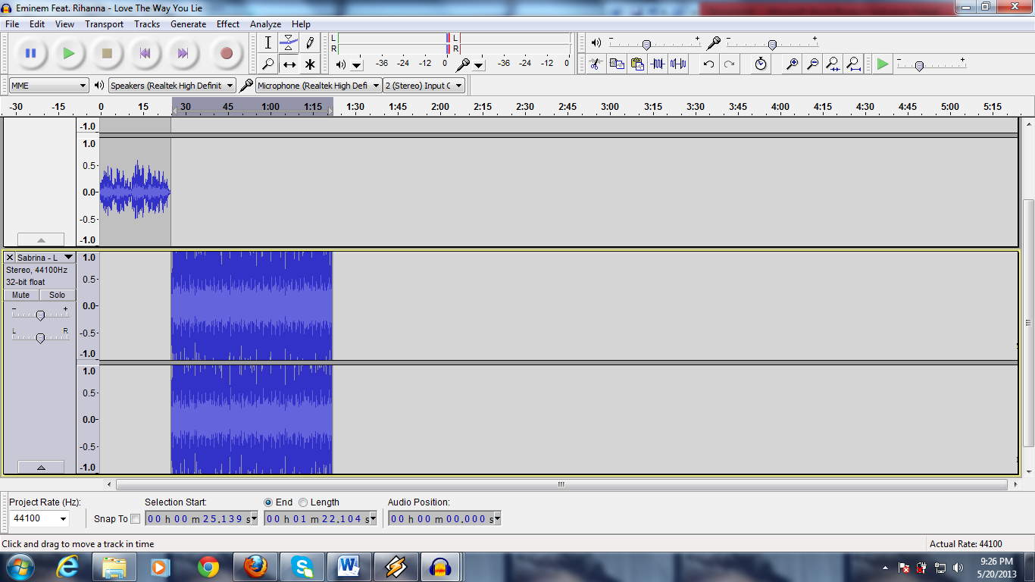

1. Setelah itu Save Project

**Mengubah Tempo Lagu**

1. Buka Aplikasi Audacity  
   Untuk membuka file mp3 yang akan diedit pilih File -> Open



1. Dalam contoh kali ini saya menggunakan lagu mp3 : Baby-Sabrina  
   Pilih folder yang berisi lagu , kemudian klik tombol Open



1. Maka akan tampil seperti dibawah ini



1. Klik **Effect**, kemudian pilih dan Klik **Change Tempo**

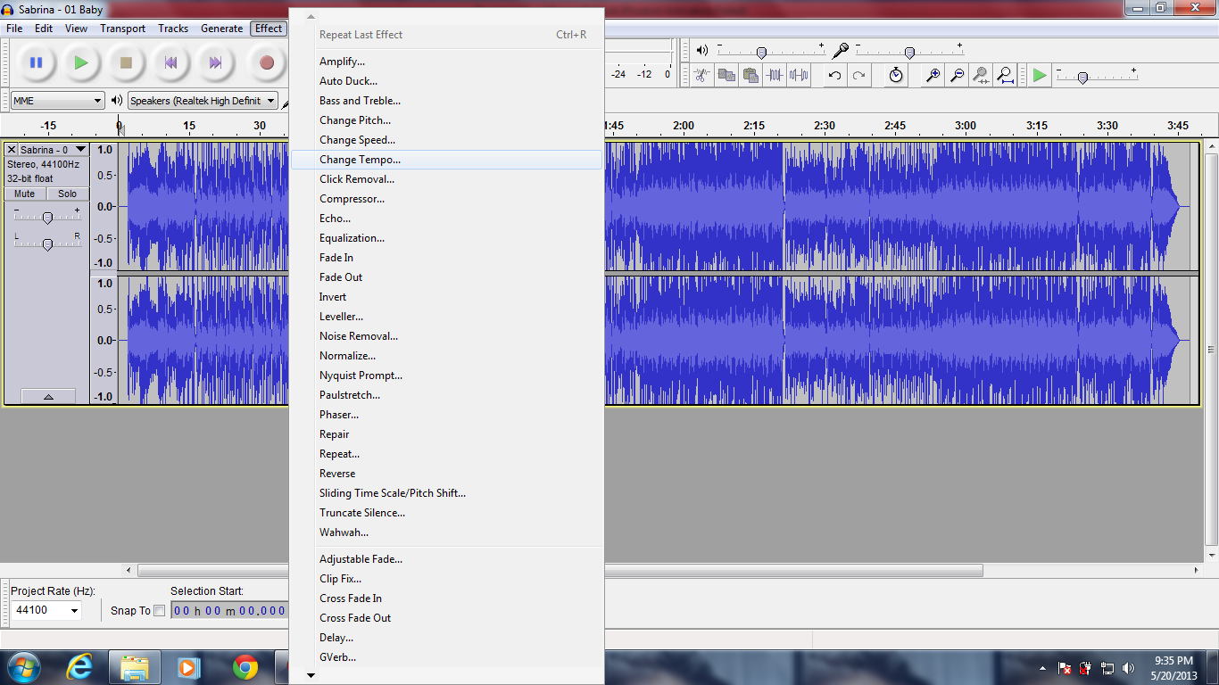

1. Pada Tampilan **Change Tempo**, atur besar kecilnya **Percent Change**nya atau bisa geser saja. Kalau sudah Klik **OK.**

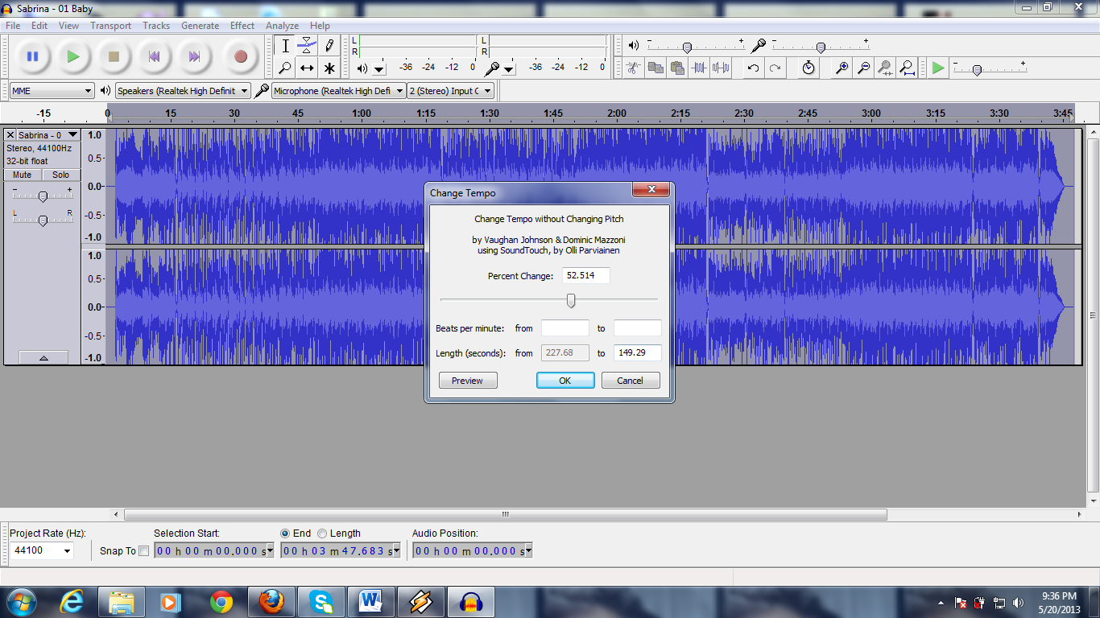

1. Tunggu proses perubahannya.
2. Setelah itu Save Project

**Kesimpulan :**

Audacity merupakan sebuah aplikasi multimedia editor yang dapat digunakan untuk memotong lagu mp3, menambah efek lagu, menggabungkan beberapa lagu menjadi satu bagian, atau menggabungkan beberapa potongan lagu menjadi satu lagu. Sekalipun Audacity merupakan software gratisan (freeware), namun fasilitas (tools) yang tersedia dalam software ini cukup banyak.

Dalam Praktikum kali ini dengan menggunakan software Audacity kita dapat [Mengedit /Memotong file lagu mp3 menggunakan Audacity](http://artikelkomputerku.blogspot.com/2009/04/memotong-file-lagu-mp3-menggunakan.html),Mengubah Pitch Lagu,Menggabungkan Dua File Audio dan **Mengubah Tempo Lagu.**